Министерство образования и науки Республики Башкортостан

Государственное автономное профессиональное образовательное учреждение

Уфимский колледж статистики, информатики и вычислительной техники

ОТЧЁТ ПО ПРОИЗВОДСТВЕННОЙ ПРАКТИКЕ

ПП.04.01 Производственная практика

по модулю ПМ.04 Сопровождение и обслуживание программного обеспечение компьютерных систем

Специальность

09.02.07 Информационные системы и программирование

Квалификация

Администратор баз данных

2024

Содержание

лист

Введение 3

1. Характеристика организационной и функциональной структуры системы управления предприятия с перечнем задач. 3

2. Сопровождение и обслуживание программного обеспечения предприятия 3

2.1 Анализ аппаратного и программного обеспечения 3

2.2 Анализ сетевого обеспечения предприятия 4

2.3 Анализ антивирусных программ 4

2.4 Настройка защиты системы стандартными средствами операционной системы 4

3. Проектирование программного обеспечения для решения прикладной задачи 4

3.1 Постановка задачи. Техническое задание на разработку ПО 4

3.2 Описание программы 4

3.3 Протокол тестирования разработанного программного продукта 5

3.4 Руководство пользователя. 9

Заключение 16

ВВЕДЕНИЕ

Производственная практика проходила в компании "Auto Soft", специализирующейся на разработке и поддержке программного обеспечения. Целью практики являлось закрепление теоретических знаний и приобретение практических навыков в области администрирования и разработки ПО.

1 Характеристика организационной и функциональной структуры системы управления предприятия с перечнем задач.

Компания "Auto Soft" имеет линейно-функциональную структуру управления. Отдел IT, в котором проходила практика, отвечает за поддержку внутренней инфраструктуры, разработку и сопровождение программного обеспечения, а также обеспечение информационной безопасности.

Задачи отдела IT:

* Обеспечение бесперебойной работы компьютерной техники и сетевого оборудования.
* Администрирование серверов и рабочих станций.
* Разработка и внедрение нового программного обеспечения.
* Техническая поддержка пользователей.
* Обеспечение информационной безопасности.

2 Сопровождение и обслуживание программного обеспечения предприятия

2.1 Анализ аппаратного и программного обеспечения

В компании используется следующее ПО: ОС Windows 10/Server 2019, MS Office 365, 1С:Предприятие, специализированное ПО для проектирования. Аппаратная часть представлена ПК на базе Intel Core i5/i7, серверами Dell PowerEdge, сетевым оборудованием Cisco.

2.2 Анализ сетевого обеспечения предприятия

Сеть компании построена на базе оборудования Cisco, используется топология "звезда". Доступ в интернет осуществляется через выделенный канал. Внутренняя сеть сегментирована для повышения безопасности.

2.3 Анализ антивирусных программ

Для защиты от вирусов используется Kaspersky Endpoint Security. Регулярно проводится обновление баз данных и сканирование системы.

2.4 Настройка защиты системы стандартными средствами операционной системы

Настройка защиты в Windows

Открываем службу «Безопасность Windows», как показано на рисунках 2.4.1 – 2.4.2.

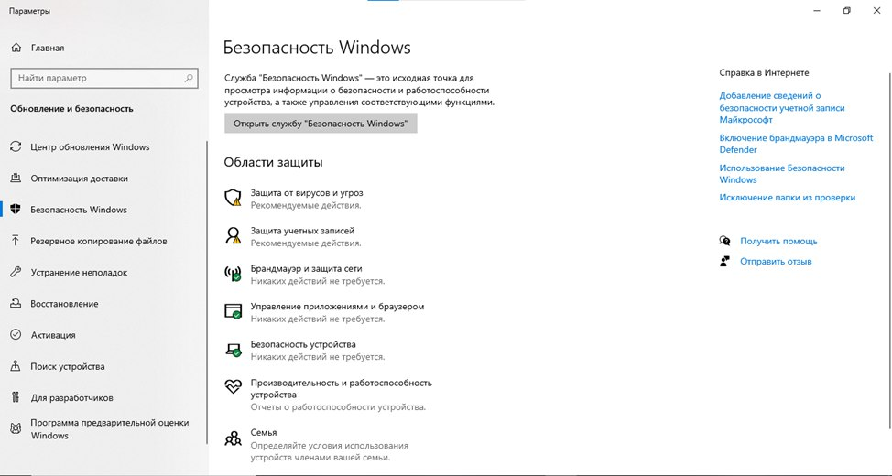Рисунок 2.4.1 – Открыть службы «Безопасность Windows»

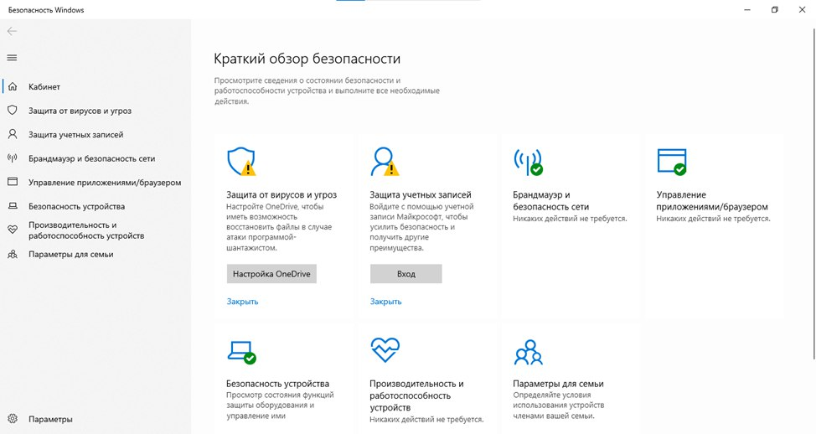Рисунок 2.4.2 – Открыть службы «Безопасность Windows»

Настройка брандмауэра на Linux

Для управления возможностями брандмауэра используется одноименная команда - ufw. Синтаксис команды: $ ufw опции действие параметры.

Опции определяют общие настройки поведения утилиты, действие дополнительные сведения для указывает, что нужно сделать, а параметры действия, например, IP-адрес или номер порта.

Включение UFW

Сначала нужно отметить, что в серверной версии Ubuntu UFW по умолчанию включён, а в версии для рабочего стола он отключен. Поэтому нужно посмотреть состояние межсетевого экрана с помощью команды sudo ufw status.

Если он не включен, то его необходимо включить через команду sudo ufw enable и повторить команды sudo ufw status, как представленно на рисунке 2.4.5.

Рисунок 2.4.5 – Результат состояния межсетевого экрана

Перед переходом к добавлению правил, необходимо указать политику безопасности по умолчанию. Какие действия будут применяться к пакетам, если они не попадут под создание правила UFW. Все входящие пакеты отклоняются, как представлена на рисунке 2.4.6.

Чтобы создать разрешающее правило, используйте команду allow. Вместо allow могут использоваться запрещающее правило UFW – deny и reject. Они отличаются тем, что для deny компьютер отсылает отправителю пакет с уведомлением об ошибке, а для reject просто отображает пакет и ничего не отсылает. Для добавления правил можно использовать простой синтаксис:

* $ ufw allow имя_службы;
* $ uft allow порт;
* $ uft allow порт/протокол.

Посмотреть доступные имена приложений можно с помощью команды: $sudo ufw app list, как показано на рисунке 2.4.6.

Рисунок 2.4.6 – Список команд и получение результата на указание политики безопасности по умолчанию.

Можно также указать направление следования тарифа с помощью слов «out» для исходящего и «in» для входящего. На рисунке 2.4.7 представлен пример использования направления тарифа.

Чтобы удалить правило UFW, используется команда delete, как представлено на рисунке 2.4.7.

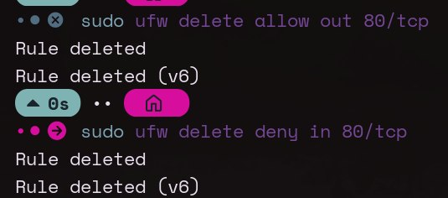

Рисунок 2.4.7 – Указание следования тарифа и удаления правил

3 Проектирование программного обеспечения для решения прикладной задачи

3.1 Постановка задачи. Техническое задание на разработку ПО

Задача: разработать информационную систему для автоматизации учета постановки автомобилей в базы данных ГИБДД. Система должна позволять: клиентам (вледельцам транспортных средств) подавать заявления на регистрацию транспортных средств в электронном формате, просматривать историю заявлений и данные заявлений, формировать отчет об истории заявлений; сотрудникам позволять управлять заявлениями, формировать различные отчеты; администраторам системы позволять управлять аккаунтами клиентов и сотрудников, настройками системы и также формировать различные отчеты.

3.2 Описание программы

Информационная система разработана на языке C# с использованием библиотеки ASP.NET, ORM-фреймворка Pomelo для серверной части,.WPF, Vue.js, Bootstrap 5 для клиентской части. Она имеет простой и интуитивно понятный интерфейс, позволяющий легко работать с сервисом.

3.3 Протокол тестирования разработанного программного продукта

В протоколе тестирования отражаются:

* Тестирование на корректных данных из контрольного примера;
* Тестирование на некорректных данных из контрольного примера;
* Тестирование на пустые поля;
* Протоколы тестирования программного продукта представлены в таблицах 3.3.1 – 3.3.5.

Протоколы тестирования программного продукта представлены в таблицах 3.3.1 – 3.3.5.

Таблица 3.3.1 – Протокол тестирования успешной авторизации

|  |  |
| --- | --- |
| Наименование | Описание |
| 1 | 2 |
| Дата тестирования | 23.06.2024 |
| Test Case # | testcase #1 |
| Приоритет тестирования (Малый/Средний/высокий) | Высокий |
| Название тестирования/ Имя | Тестирование авторизации |
| Резюме испытания | Необходимо добиться корректного поведения программы при вводе корректных данных. |
| Шаги тестирования | Ввести корректные данные в текстовые поля;  Нажать кнопку «Войти». |
| Данные тестирования | Логин: 1234;  Пароль: 1234. |
| Ожидаемый результат | Успешная авторизация. |
| Фактический результат | Успешная авторизация. |

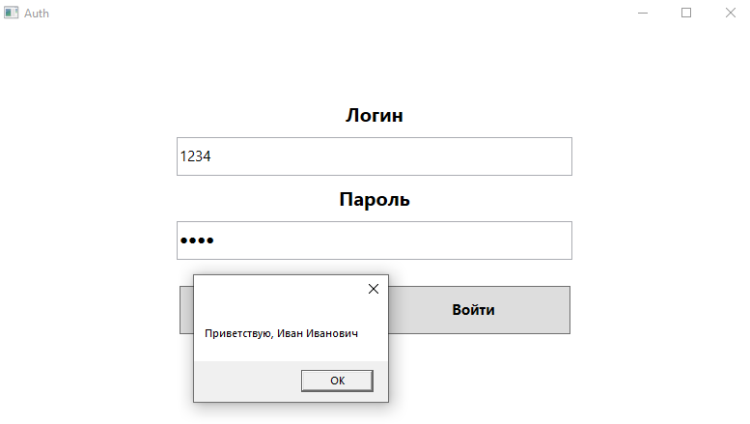Рисунок 3.3.1 – ввод корректных данных.

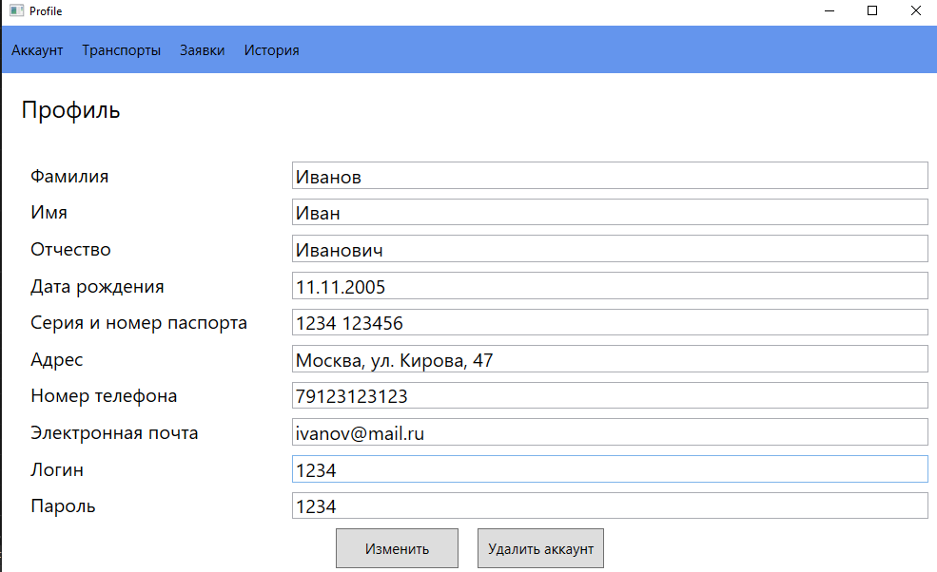Рисунок 3.3.2. – результат успешной авторизации.

Таблица 3.3.3– Тестирование авторизации на некорректных данных

|  |  |
| --- | --- |
| Наименование | Описание |
| 1 | 2 |
| Дата тестирования | 23.06.2024 |
| Test Case # | testcase #2 |
| Приоритет тестирования (Малый/Средний/высокий) | Высокий |
| Название тестирования/ Имя | Тестирование авторизации |
| Резюме испытания | Необходимо добиться корректного поведения программы при вводе некорректных данных |
| Шаги тестирования | Ввести некорректные данные в текстовые поля;  Нажать кнопку «Войти». |
| Данные тестирования | Логин: 4321;  Пароль: 4321. |
| Ожидаемый результат | Вывод сообщения, что данные были введены неправильно. |
| Фактический результат | Вывод сообщения, что данные были введены неправильно. |

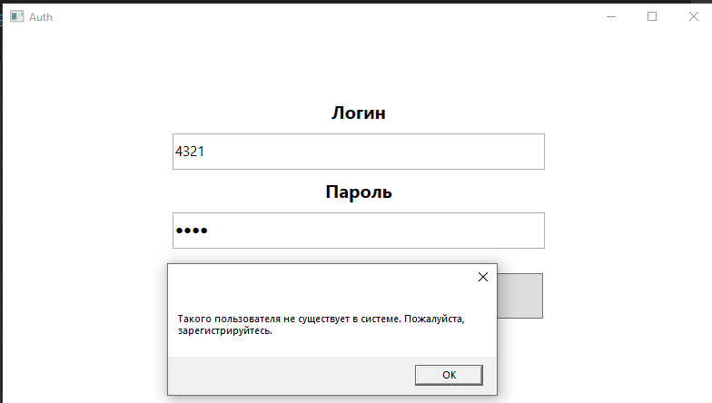Рисунок 3.3.3. – ввод некорректных данных

Таблица 3.3.4 – Тестирование проверки пустых полей при авторизации в системе

|  |  |
| --- | --- |
| Наименование | Описание |
| Дата тестирования | 31.05.2024 |
| Test Case # | testcase #3 |
| Приоритет тестирования (Малый/Средний/высокий) | Высокий |
| Название тестирования/ Имя | Тестирование авторизации |
| Резюме испытания | Необходимо добиться корректного поведения программы при вводе некорректных данных |
| Шаги тестирования | Ввести некорректные данные в текстовые поля;  Нажать кнопку «Войти». |
| Данные тестирования | Логин: ;  Пароль: . |
| Ожидаемый результат | Вывод сообщения, что есть пустые поля. |
| Фактический результат | Вывод сообщения, что есть пустые поля. |

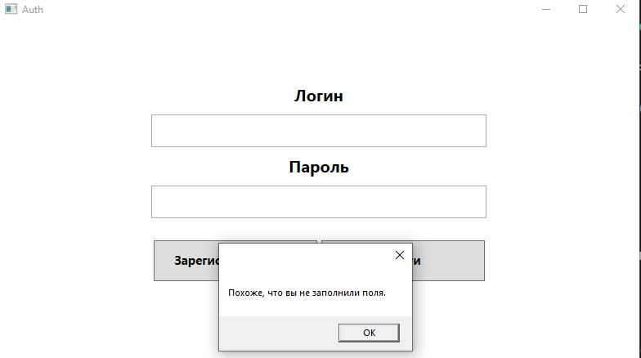Рисунок 3.3.4. – проверка пустых значений

3.4 Руководство пользователя.

При запуске открывается окно с авторизацией, где клиент, сотрудник или администратор вводит свои корректные данные для выполнения работы. Окно авторизации представлено на рисунке 3.4.1.

3.4.1. – Окно авторизации.

Если в систему входит администратор, то он переходит в окно управления пользователями. Администраторы могут изменять, удалять, или же добавлять новых пользователей (регистрировать новых сотрудников). Окно управления пользователями представлен на рисунке 3.4.2.

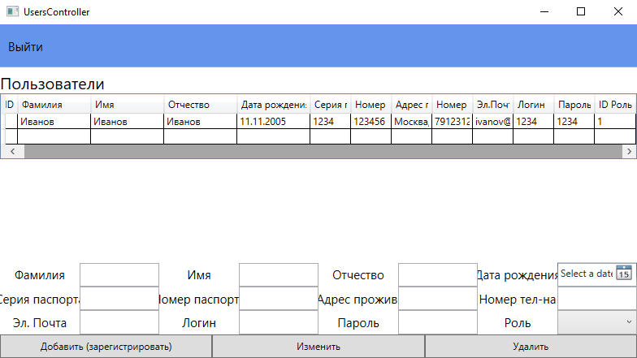3.4.2 – Окно управления пользователями.

Сотрудники после авторизации переходят в окно для управления заявками клиентов. Они могут принимать, отклонять и завершать заявки. Окно для управления заявками клиентов представлен на рисунке 3.4.3.

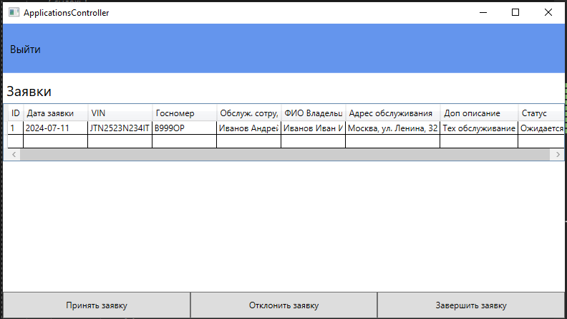3.4.3. – Окно для управления заявками.

Клиенты после авторизации попадают в окно своего профиля. В нем можно изменить данные профиля или же удалить аккаунт. Окно с профилем представлен на рисунке 3.4.4.

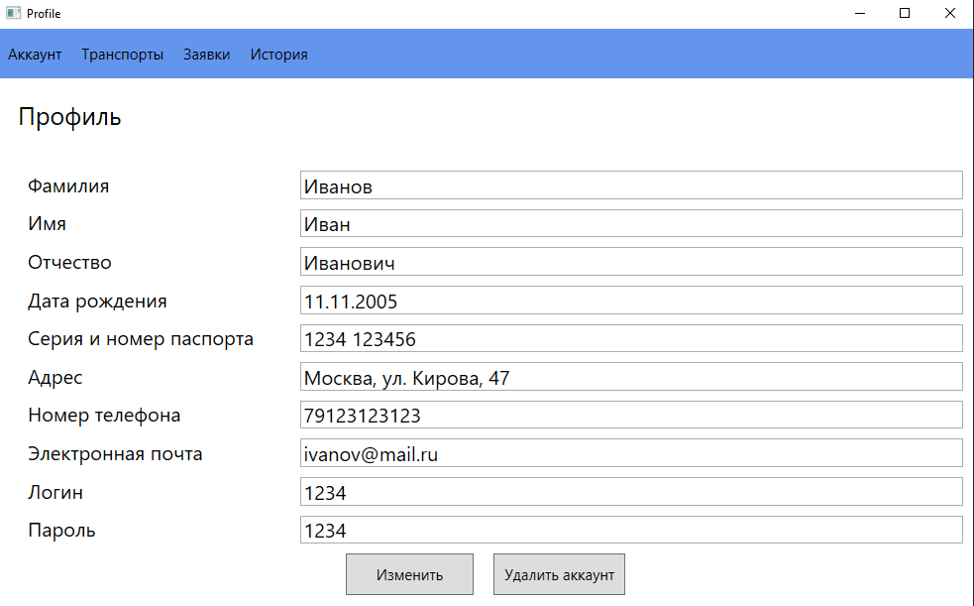3.4.4. – Окно профиля.

После у клиента есть выбор перейти в окно с информацией о транспортах. В нем присутствует основная информация о транспортах клиента. Окно с транспортами представлен на рисунке 3.4.5.

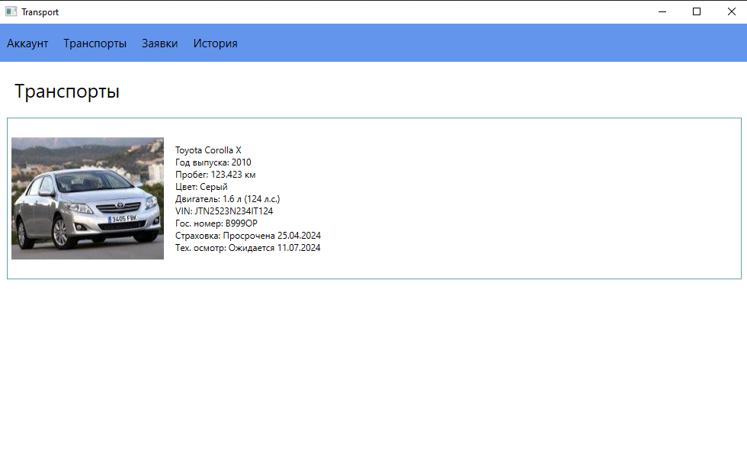3.4.5. – Окно с информацией о транспортах.

Или же может перейти в окно с историей о заявках, где клиент может просмотреть свою историю заявок. Окно с историей представлен на рисунке 3.4.6.

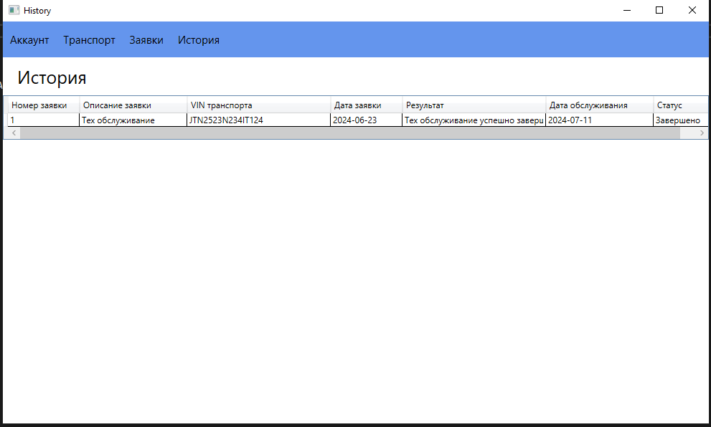3.4.6. – Окно с историей заявок.

Или же может перейти в окно с заявками, где клиент может просмотреть свои текущие заявки, отменять их. Окно с заявками представлен на рисунке 3.4.7.

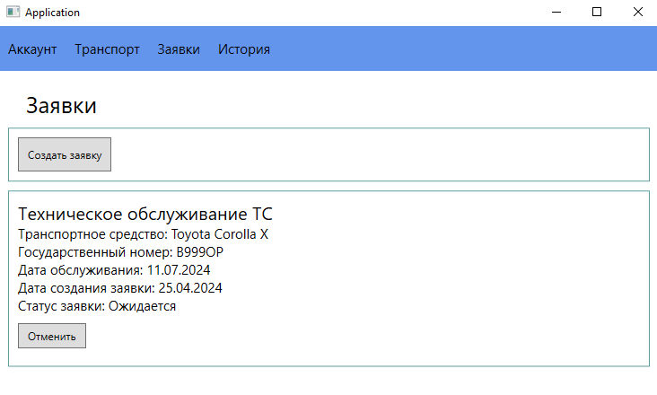3.4.7. – Окно с заявками.

В окне с заявками клиент может нажать на кнопку «Создать заявку» и перейти в окно для создания заявок. В нем клиент может заполнить определенные данные и затем отправить заявку на проверку, или же отменить и вернуться обратно в окно с заявками. Окно для создания заявки представлено на рисунке 3.4.8.

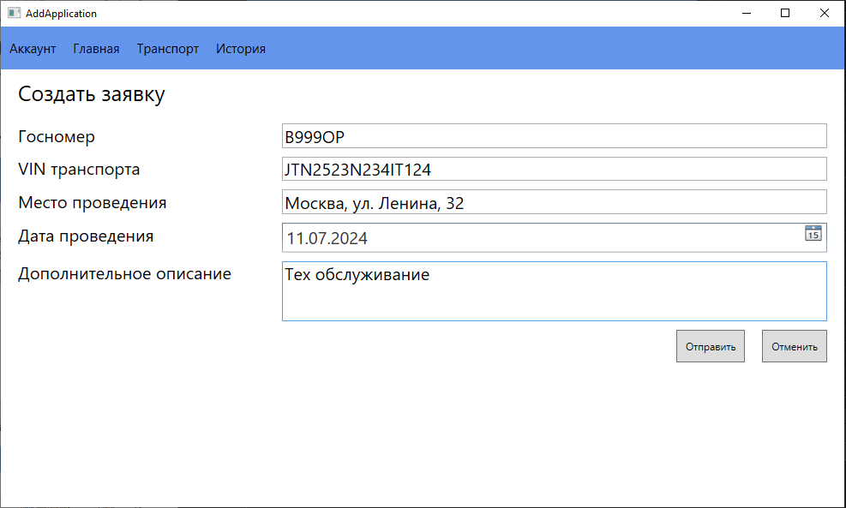3.4.8. – Окно для создания заявки

ЗАКЛЮЧЕНИЕ

В результате практики была разработана информационная система "Сервис для учета постановки автомобилей в ГИБДД", автоматизирующая учет производства и формирование отчетов. Был проведен анализ IT-инфраструктуры предприятия и выполнена настройка безопасности. Практика позволила закрепить теоретические знания и приобрести практические навыки в области разработки и сопровождения информационных систем.

СПИСОК ИСПОЛЬЗУЕМЫХ ИСТОЧНИКОВ